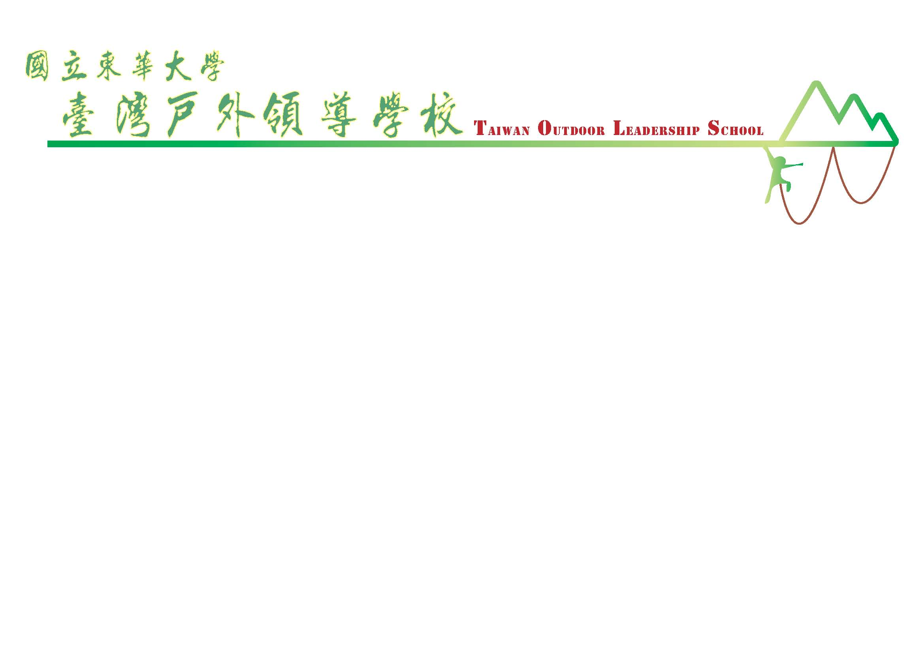

臺灣戶外領導學校
2010戶外體驗暨訓練研習營【報名表】

學員資料
中文姓名 |  |  | 英文姓名 | (與護照上相同)
身份證字號 |  |  | 出生年月日
國籍 |  |  | 膳食 | □葷食 □素食
聯絡電話 | (住家) (行動電話)
通訊地址 | □□□
電子信箱
請勾選欲參加的戶外探索活動課程 | □ 5/22 海洋獨木舟初級體驗課程(Level 1) ，每人新台幣1,800元/梯次  □ 5/23 海洋獨木舟初級體驗課程(Level 1) ，每人新台幣1,800元/梯次  □ 5/23 海洋獨木舟進階體驗課程(Level 2) ，每人新台幣1,800元/梯次  □ 5/22-5/23峽谷探險初級體驗課程，每人新台幣2,500元/梯次  □ 5/22-5/23 LNT 無痕山林種子教師培訓課程 ，每人新台幣1,500元/梯次
需安排住宿於臺灣戶外領導通鋪  (需自備睡墊與睡袋，每人200元/天) |  | □5/21 (星期五) □ 5/22 (星期六) □ 5/21＆5/22 (星期五＆星期六)
您從哪裡得知臺灣戶外領導學校 |  | □網路搜尋 □報章雜誌 □親友介紹 □其他
您曾經從事過的戶外活動經歷 |  | □攀岩□登山□峽谷探險□海洋獨木舟□自行車□其他
緊急連絡人資料
中文姓名 |  |  | 與學員之關係
聯絡電話 | (住家) (行動電話)
報名手續：
- 請填妥【戶外體驗暨訓練研習營報名表】、【健康調查表】、【活動同意書】，連同課程費用，以報值掛號郵寄97401 花蓮縣壽豐鄉志學村大學路2段1號 國立東華大學體育中心 莊春昇先生收 (如無掛號而遺失或未能完成報名手續者，請自行負責)，或親自至本校報名。
- 已完成報名手續者，因故不克參加，恕不退還報名費。
- 每一梯次限12人，額滿後不再接受報名 (每梯次報名參與學員若未達10人，本單位將保留其開課權利)。
- 完成報名手續後，本校將於活動前一周以email方式寄發課程相關資料。
- 活動洽詢專線: (03)863-2613或email至tols@mail.ndhu.edu.tw

臺灣戶外領導學校
【健康調查表】
臺灣戶外領導學校之戶外活動包含攀岩、登山、峽谷探險、海洋獨木舟、自行車等課程，因此本單位對於參與課程之學員會有基本體能與健康的要求。任何課程的進行均以安全為第一優先考量，故所有參加課程的學員都必須具備基本的體能狀態。本健康調查表主要在於協助臺灣戶外領導學校了解您的身體狀況，且為了尊重個人隱私，非經本人之同意，您的資料將不予公開。
請您仔細閱讀以下的問題，並在「是」或「否」的位置打勾。請特別注意「是」、「否」的狀況並不是無法參加課程的依據。如果我們對您的健康調查表有任何疑問，我們將會與您討論。

※本人保證以下所填寫的內容皆為屬實，並且清楚的描述個人之身體狀況，無虛偽隱匿之情。
【第一部份】基本資料
姓名： __________________ 性別： □男 □女
緊急聯絡人：__________________ 關係：_________________聯絡電話：_______________
出生日期： _____ / _____ / _____ 身高：__________ 體重：__________
您有健康 / 意外保險 嗎？ □否 □是，請寫出保險公司的名稱：________________________

【第二部分】醫療紀錄
1.您有任何身體上的限制或健康問題或是殘疾（暫時或永久）而使你的醫生認爲應該限制你參加本次課程嗎？□否 □是，請說明。________________________________________________
2.請問你有或曾經有…
□呼吸的問題、氣喘 □腸胃不適 □糖尿病 □心律不整 □精神方面的疾病(如：癲癇)
□暈眩或昏倒 □偏頭痛 □心臟病 □頻尿、泌尿系統的問題 □其他疾病，請說明_________
__________________________________________________________________________
3.請問你在三年內有過任何受傷：膝蓋、髖部、腳踝、肩膀、手臂、背部受傷（包括扭傷）或手術？
□否 □是 怎麼發生的？發生時間？影響程度？請說明。______________________________
4.對蟲叮咬或蜜蜂過敏？ □否 □是，請說明。________________________________________
5.其他過敏問題？ □否 □是，請說明。______________________________________________
6.對任何藥物過敏？□否 □是，請說明。_____________________________________________
7.曾經中暑或與熱相關的疾病？ □否 □是。何時何地發生？_____________________________
8.你會在課程中攜帶何種處方或非處方用藥？ □否 □是。請說明。________________________
※請注意：在課程中，指導員會攜帶急救包和非處方用藥，但不會攜帶處方用藥。學員必須瞭解個人有需要時，
需自行準備，且在不受外力支援的情況下使用處方用藥。
9.曾經發生急性高山症、高山腦水腫、高山肺水腫？ □否 □是，何時何地發生？_____________

臺灣戶外領導學校
【活動同意書】

本人參加臺灣戶外領導學校所舉辦之戶外活動課程，同意並遵循下列事項：

- 我認知並瞭解戶外活動是謹慎的冒險運動，具有隱藏的危險性，可能導致身體及心理受傷，癱瘓或死亡，或者導致個人財產損失及第三者傷害。我了解臺灣戶外領導學校的指導員和工作人員在活動過程中，將擔任艱難的引導，並竭盡全力做好安全維護；然而，縱使在最妥善的規劃和最專業的執行之下，依然可能因參與學員個人的健康狀況和能力，或對天氣狀況、大自然力量、地形錯誤判斷、器材故障等，而發生極低的潛在風險。臺灣戶外領導學校保證依據專業將風險降至最低，並投保意外險。

- 本人了解戶外活動強調隊員間彼此之相互合作與團隊運作，並在活動指導員指導下進行戶外活動。課程或活動期間，倘若因不遵守指導員指導與規範、或因自己的疏忽、擅自行動、裝備不當使用，或者不可抗拒之因素而發生危險意外時，本人及法定監護人將不對臺灣戶外領導學校及活動相關指導員與工作人員提出訴訟及求償理賠之要求。

- 我同意接受此項活動存在上述危險，我參加此活動係為自願。我對此同意書己充分閱讀瞭解，並同意上述之所有條約。

- 我同意提供所有課程中所拍攝之圖片、照片、影片聲音檔及心得與收穫賦予臺灣戶外領導學校作爲課程見證、宣導及推廣之用，並使臺灣戶外領導學校對其享有所有權利且不限於重製、改作、散布、公開發表及再授權等著作財產權利。

參加學員簽名：
身份證字號：

法定監護人簽名(未滿20歲者)：

中 華 民 國 年 月

國立東華大學
臺灣戶外領導學校
2010 戶外體驗暨訓練研習營
活動簡章
國立東華大學臺灣戶外領導學校
Taiwan Outdoor Leadership School
97401 花蓮縣壽豐鄉志學村大學路2 段1 號
TEL: (03)863-2671 FAX: (03)863-2670
一、主辦單位：國立東華大學體育中心
二、承辦單位：國立東華大學體育中心臺灣戶外領導學校
三、活動名稱：2010 戶外體驗暨訓練研習營
四、參加對象：16 歲以上，對戶外活動有興趣者 (未滿20 歲者，需檢附家長或監護人同意書)
五、活動期間：2010 年5 月22 日 - 5 月23 日，共計兩天
六、課程費用：
◎ 5/22 海洋獨木舟初級體驗課程 (Level 1)，每人新台幣1,800 元/梯次
《含海洋獨木舟與相關裝備、教材講義、美國ACA 獨木舟協會授證費、保險費、午餐餐盒等》
◎ 5/23 海洋獨木舟初級體驗課程 (Level 1)，每人新台幣1,800 元/梯次
《含海洋獨木舟與相關裝備、教材講義、美國ACA 獨木舟協會授證費、保險費、午餐餐盒等》
◎ 5/23 海洋獨木舟進階體驗課程 (Level 2) ，每人新台幣1,800 元/梯次
《含海洋獨木舟與相關裝備、教材講義、美國ACA 獨木舟協會授證費、保險費、午餐餐盒等》
◎ 5/22-5/23 峽谷探險初級體驗課程，兩天一夜，每人新台幣2,500 元/梯次
《含溯溪裝備 (頭盔、救生衣/防寒衣、安全繩索、防水袋)、教材講義、美國ACA 溯溪協會完成證
書、保險、午餐餐盒等》
◎ 5/22–5/23 LNT 無痕山林種子教師培訓課程 (LNT Trainer Course)，兩天一夜，
每人新台幣1,500 元/梯次
《含教材講義、美國LNT Trainer Course 授證費、保險費等》
七、活動日程：
日期
時間 5/22 (星期六) 活動地點
08:00-09:00 臺灣戶外領導學校開幕儀式臺灣戶外領導學校
戶外體驗暨訓練研習營 - 海洋獨木舟初級體驗課程(Level1) 國立東華大學東湖
09:00-12:00 戶外體驗暨訓練研習營 - 峽谷探險初級體驗課程臺灣戶外領導學校
戶外體驗暨訓練研習營 - 無痕山林種子教師培訓課程
國立東華大學 /
花東縱谷國家風景區
12:00-13:00 午餐、休息
戶外體驗暨訓練研習營 - 海洋獨木舟初級體驗課程(Level1) 國立東華大學東湖
13:00-17:00 戶外體驗暨訓練研習營 - 峽谷探險初級體驗課程美崙山生態公園
戶外體驗暨訓練研習營 - 無痕山林種子教師培訓課程
國立東華大學 /
花東縱谷國家風景區
17:00-18:30 晚餐、休息
18:30-20:00 電影欣賞臺灣戶外領導學校廣場
20:00- 自由活動、就寢
日期
時間 5/23 (星期日) 活動地點
戶外體驗暨訓練研習營 - 海洋獨木舟初級體驗課程(Level1) 國立東華大學東湖
戶外體驗暨訓練研習營 - 海洋獨木舟初級體驗課程(Level2) 花東縱谷國家風景區
鯉魚潭
戶外體驗暨訓練研習營 - 峽谷探險初級體驗課程
花東縱谷國家風景區
慕谷慕魚
09:00-12:00
戶外體驗暨訓練研習營 - 無痕山林種子教師培訓課程
國立東華大學 /
花東縱谷國家風景區
12:00-13:00 午餐、休息
戶外體驗暨訓練研習營 - 海洋獨木舟初級體驗課程(Level1) 國立東華大學東湖
戶外體驗暨訓練研習營 - 海洋獨木舟初級體驗課程(Level2) 花東縱谷國家風景區
鯉魚潭
戶外體驗暨訓練研習營 - 峽谷探險初級體驗課程
花東縱谷國家風景區
慕谷慕魚
13:00-17:00
戶外體驗暨訓練研習營 - 無痕山林種子教師培訓課程
國立東華大學 /
花東縱谷國家風景區
17:00- 課程結束、返家
八、上課地點：國立東華大學、花東縱谷國家風景區、美崙山生態公園、太魯閣國家公園 (上課地點會依
實際情況做適當的調整)
九、參加人數：每梯次限額12 人
十、課程內容：
◎ 海洋獨木舟初級體驗課程 (Level 1)
本課程由美國獨木舟協會(American Canoe/Kayak Association)授權認可，於本校開設海洋
獨木舟教學課程。本海洋獨木舟初級體驗課程為美國獨木舟協會所開設之Sea Kayaking Level1
課程。其課程將帶領參與學員認識與了解海洋獨木舟之構造、介紹與練習裝備之使用、學習基本
划槳與操舟技巧。於課程結訓後，參與學員可獲得由美國ACA 獨木舟協會所核發之Sea
Kayaking Level1 課程完成證照。
◎ 海洋獨木舟進階體驗課程 (Level 2)
本海洋獨木舟進階體驗課程為美國獨木舟協會所開設之Sea Kayaking Level2 課程。其課
程將教授參與學員進階划槳與操作技巧、水中救援與自救。於課程結訓後，參與學員可獲得由美
國ACA 獨木舟協會所核發之Sea Kayaking Level2 課程完成證照。
◎ 峽谷探險初級體驗課程
本峽谷探險初級體驗課程由美國溯溪協會(American Canyoneering Association)授權認可，
於本校開設峽谷探險(溯溪)教學課程。本峽谷探險初級體驗課程為美國溯溪協會所開設之
Canyoneering Level1 課程，包含基礎溯溪技能及技巧、常用裝備介紹、選擇及運用、背包裝
填、繩結技巧、繩索(環)運用、團隊動能及團隊合作、專門垂降技巧、確保、水域特性及風險判
斷、激流救援、溪谷地形與水流認識…等。於兩天一夜的課程結訓後，參與學員可獲得由美國溯
溪協會所核發之課程完成證書。
◎ 無痕山林種子教師培訓課程(Leave No Trace Trainer Course)
本課程為美國NOLS ® 國家領導學校(National Outdoor Leadership School) 兩天一夜LNT
Trainer Course 完整課程，其課程主要是傳授與教導從事戶外活動者正確的無痕山林運動(LNT)
七大原則之技巧與倫理。於兩天一夜的課程結訓後，參與學員可獲得由美國Leave No Trace ®
組織所核發之LNT Trainer Course 課程完成證書。
十一、報名日期：即日起至5 月10 日止(以郵戳為憑)或額滿為止。
十二、報名方式：採通訊報名與親自報名兩種方式
通訊報名 - 請填妥【戶外體驗暨訓練研習營報名表】、【健康調查表】、【活動同意書】，連同課
程費用，以報值掛號郵寄97401 花蓮縣壽豐鄉志學村大學路2 段1 號國立東華大學體育
中心莊春昇先生收 (如無掛號而遺失或未能完成報名手續者，請自行負責)
親自報名 - 請填妥【戶外體驗暨訓練研習營報名表】、【健康調查表】、【活動同意書】，連同課
程費用，於報名截止日前(含截止日當天)，親自至國立東華大學體育中心 (花蓮縣壽豐鄉
志學村大學路2 段1 號) 報名。洽詢專線：(03)863-2613
十二、注意事項：1. 報名即視同願意遵照報名簡章規定，請詳加閱讀避免權益受損。
2. 參與課程學員必須自行準備與攜帶個人裝備(完成報名手續後，會以e-mail 寄發戶外課程
裝備表提供參考)。
3. 參與課程學員需自理往返交通與住宿(詳請參閱附件)。
4. 本單位將以報名收件之先後順序錄取參與學員，每一梯次限12 人，額滿後不再接受
報名; 每梯次報名參與學員若未達10 人，本單位將保留其開課權利。
5. 若遇颱風或人力不可抗拒之天然災害，為考量學員安全，本單位有權宣佈取消、延期
等相關事宜。
6. 行前活動事宜說明將於上課前一周以e-mail 方式通知。
7. 上課地點會依實際情況做調整。
8. 本簡章如有未盡事宜，得隨時修訂公佈之。
《附件一》
國立東華大學臺灣戶外領導學校
【交通資訊】
搭飛機出機場後可坐計程車來本校，車程約三十分鐘；或搭機場巴士至火車站轉南下縱谷線之客
運，在志學站下，沿中正路走十五分鐘，即可達本校志學門。
搭火車出花蓮站後，可轉乘普通車從花蓮站至志學車站，但請看好時刻表，以免等待浪費太多時
間。
開車 從台北開車到東華大學可經由北宜公路接蘇花公路或由濱海公路接蘇花公路到達；從台中
開車可經由台北及高雄或走中部橫貫公路到達，從高雄開車可由南迴或南部橫貫公路接省
道台九線或台十一線到達。
搭客運搭火車到花蓮火車站後，從正門出去右手邊即是花蓮客運站，可在該站搭乘往玉里方向的
客運，在志學站下車(如果不確定，可以請司機提醒)
台中車站每天有一班豐原客運行駛至花蓮火車站。花蓮客運和台東的鼎東客運每天也有班
車往往返花蓮、台東間。大有巴士福和客運經營台北～宜蘭～花蓮線。(很少人採用的方
式)
計程車出花蓮火車站之後，不管在前站後站都有計程車可以接駁，可以直達到東華大學。不過不
同的車行和搭車時間價錢各有殊異，所以請參考以下搭計程車的參考資料。
※關於搭計程車:
洽詢東華學生會推薦的米琦計程車行，提供大家最好的保障。
(可說明是前來比賽的選手)
東華大學---花蓮火車站 350 元 (請到火車站後站搭乘)
東華大學---花蓮機場 400 元 (請到機場地下停車場搭乘)
叫車方式:
免付費電話: 0800-500-123
叫車專線: (03)835-2233
車行網址: http://taxi.net99.com.tw/
搭車注意事項:
最好是可以事先約時間搭乘,比較不會讓車行趕時間。
國立東華大學臺灣戶外領導學校
【地理位置圖】
國立東華大學臺灣戶外領導學校
【位置地圖】
《附件二》
國立東華大學臺灣戶外領導學校
【周邊住宿資訊】
(由近至遠)
國立東華大學臺灣戶外領導學校
地址：花蓮縣壽豐鄉志學村大學路2 段1 號臺灣戶外領導學校
備註：
提供通鋪 (請事先預訂，需自備睡墊與睡袋)，200NT / 天
國立東華大學東華會館
網址：http://lio168.com/038630103/
訂房專線：03-863-0103
傳真專線：03-863-0106
地址：花蓮縣壽豐鄉志學村大學路2 段1 號
部落格Blog：http://tw.myblog.yahoo.com/dong-hwa
備註：
2 人房 (房間數 22 間)：4,800 NT / 天
4 人房 (房間數 22 間)：6,800 NT / 天
6 人房 (房間數 2 間)：8,800 NT / 天
※ 平日(星期日~星期五) 原價打6 折 / 假日(星期六) 原價打8 折
村上春宿
網址：http://www.murakami.com.tw/
訂房專線：03-866-2382 / 0932-662-382
傳真專線：03-8664382
地址：花蓮縣壽豐鄉志學村中正路238 號
Email：wkl.murakami@gmail.com
備註：
迦南舍平價套房
訂房專線：(03)866-3064 / 0933-997357 連絡人：黎小姐 (鄰近東華大學)
地址：花蓮縣壽豐鄉和平村大學路二段65 巷51 之3 號
元氣屋
網址：http://www.netete.com/yuanqiwu/
訂房專線：0963-381639 連絡人：李先生
傳真專線：02-23222569
地址：花蓮縣壽豐鄉平和村大學路2 段63 巷55-3 號
Email：u71.u389017@msa.hinet.net
備註：
後山歲月
網址：http://okgo.tw/store/000899.html
訂房專線：03-8663053 / 0915-761237
傳真專線：03-8663053
地址：花蓮縣壽豐鄉志學村4 鄰中山路二段186 號
備註：
63 庭園民宿
網址：http://www.63inn.com.tw/
訂房專線：03-8662863 / 0963-106-363
地址：花蓮縣壽豐鄉和平村大學路2 段63 像82 號
部落格：http://www.wretch.cc/blog/holiday63
http://tw.myblog.yahoo.com/holiday63holiday63/
備註：
東華嘉年華
訂房專線：0921-051458 / 03-8662895 連絡人:翁太太
傳真專線：02-23651485
地址：: 花蓮縣壽豐鄉志學村中正路 156 之 2 號
Email：origo.sandy@gmail.com
備註：
參考網址：
花蓮縣觀光資訊網 (首頁)
http://tour-hualien.hl.gov.tw/index.jsp
花蓮縣觀光資訊網 (壽豐鄉名宿)
http://tour-hualien.hl.gov.tw/index.jsp?page=travelGuideCast&class=4&type=4&countyId=7
花蓮飯店(民宿)相關資訊
http://tw.myblog.yahoo.com/minsu-org/archive?l=f&id=10__

